Procedimentos atualização git

<--- puxa os arquivos --->

git pull <arquivo>

<--- enviar p repositorio --->

git add 'nome do arquivo novo'

git commit -m 'TEXTO EXPLICATIVO'

git push origin dev

Para finalizar acessar: HTTP://192.168.0.20/users

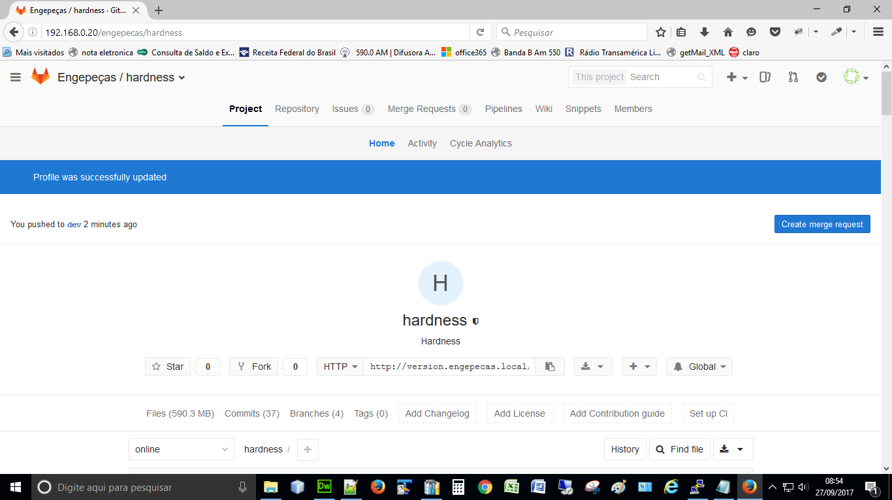

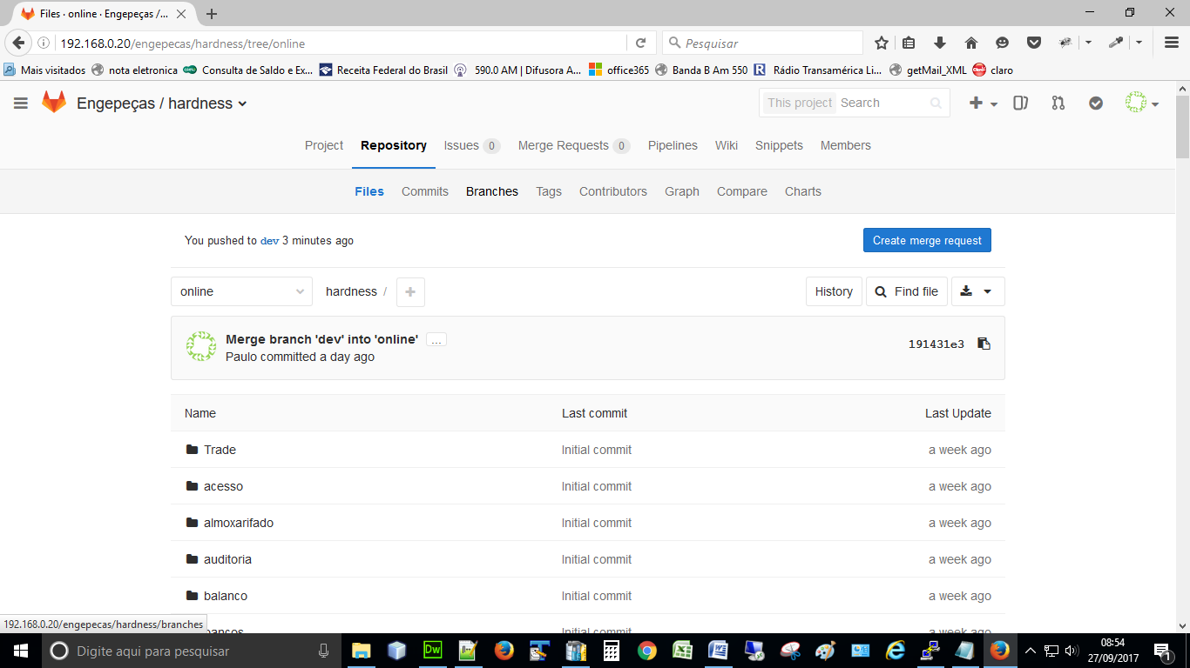

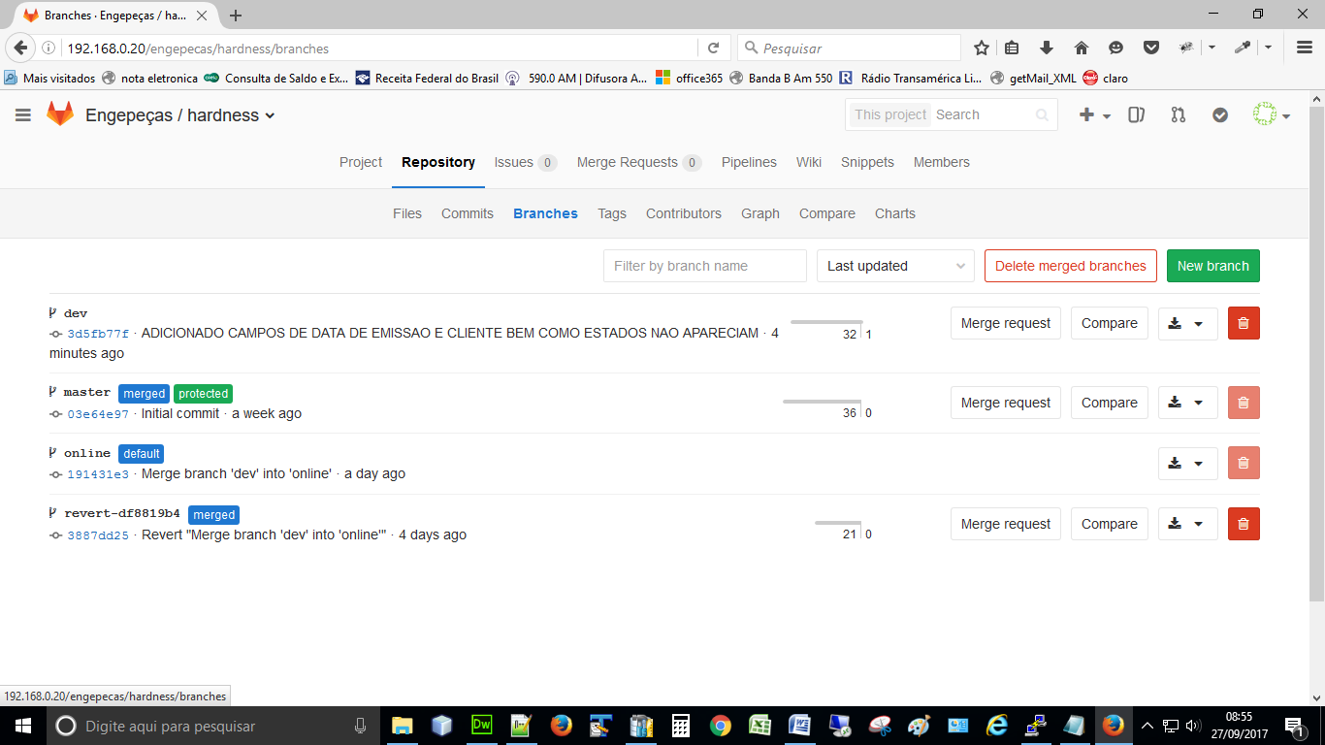

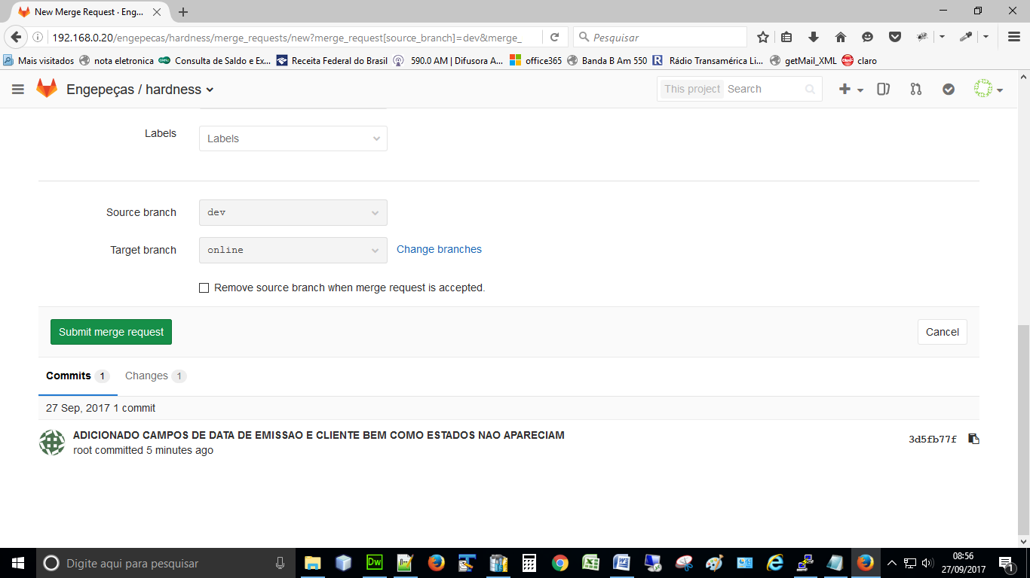

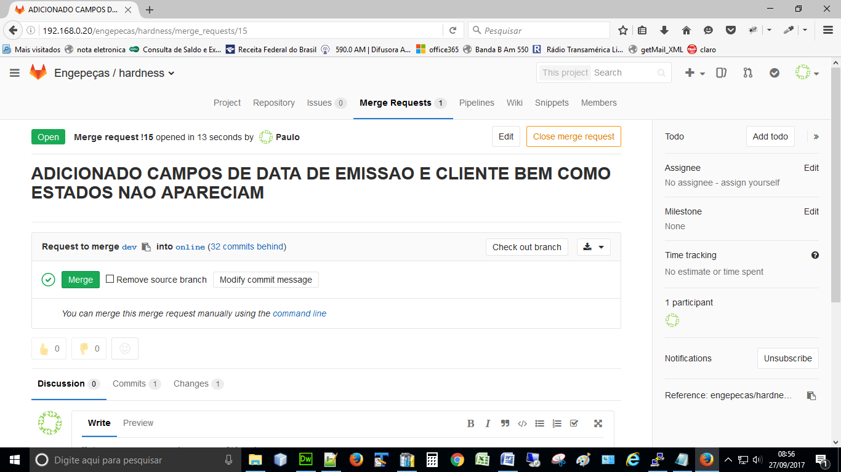

Tela final após finalização

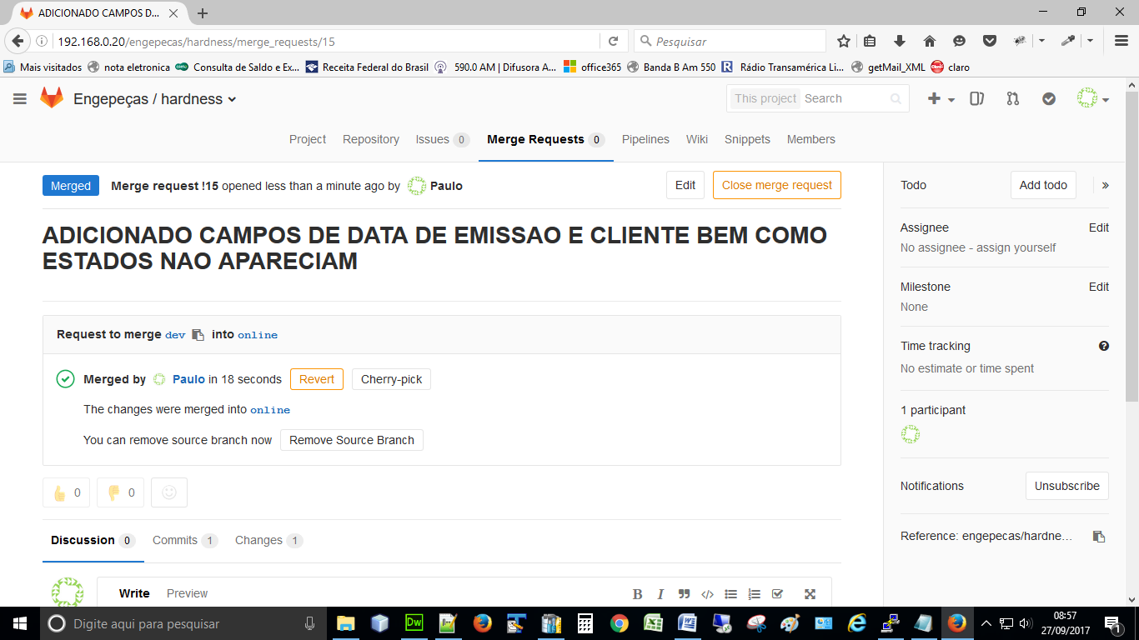

Finalização:

Acesso via putty : produção 🡪 192.168.0.6 – root - 4rfv%TGB

Grave os arquivos enviados:

Cd /srv/WWW/WS_PROTHEUS/...

git pull 🡪 users: Paulo.pinto.ext 🡪 Miguel@2019

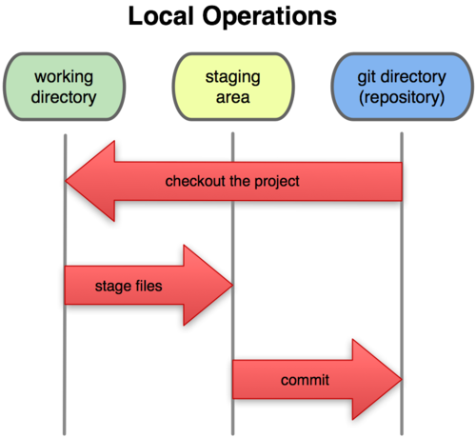

Os locais de operação são as áreas onde os arquivos irão transitar enquanto estão sendo editados e modificados. São 3: Working Directory, Stage Area, Git directory.

O Git Directory (<HTTP://192.168.0.6/hardness>) é onde o Git guarda os dados e objetos do seu projeto. Ele é o diretório mais importante do Git e é ele que será copiado quando alguém clonar (clonar é copiar o projeto para a sua máquina) o projeto.

O Work Directory (<HTTP://192.168.0.6/paulo-novo/hardness>) é onde você vai trabalhar. Os arquivos ficam aí para poderem ser usados e alterados quantas vezes quiser para você. É basicamente sua pasta de arquivos dos projeto.

Quando você faz uma alteração em algum arquivo, ele vai para o Staging Area, que é uma área intermediária. Basicamente o Staging Area contém o Git Directory com os arquivos modificados, onde ele guarda as informações sobre o que vai no seu próximo commit.

Procedimento definido por Julio(Git)

🡨------------------- Servidor Desenvolvimento 192.168.0.206 ----------------------------- 🡪

# mkdir <diretório-novo>

# git clone https://git.sascar.com.br/Totvs/WS_PROTHEUS

# cd WS_PROTHEUS

~~# git checkout homologacao~~

# git pull

# git checkout –b <Paulo_10102017>

# git sta tus

# git add –all ou # git add <diretório> <arquivo>

# git commit –m “msg” –a

Usr: [sistema1@empresa.com.br](mailto:sistema1@empresa.com.br)

Pwd: ?????????

# git checkout online

# git pull

Usr: [sistema1@empresa.com.br](mailto:sistema1@empresa.com.br)

Pwd: ?????????

# git merge <Paulo_10102017>

# git push origin online

Usr: [sistema1@empresa.com.br](mailto:sistema1@empresa.com.br)

Pwd: ?????????

🡨------------------- Servidor Produção 192.168.0.6 --------------------------------- 🡪

# git brach

# git checkout online

# git pull

🡨------------------- Servidor Desenvolvimento 192.168.0.20 ---------------------------- 🡪

# git checkout master

# git pull

# git merge <Paulo_10102017>

# git push origin homologacao

Observações:

Reverter Processos:

🡪 volta o commit exato

# git checkou “9999999”

🡪 Resolveu erro

# git checkout online

# git pull

Descartar alteração realizada

# git CHECKOUT -- <arquivo> ...

#git checkout -- <file>..." to discard changes in working directory)

Remover Branch antiga

git branch -D <nome do branch>